

|  |  |
| --- | --- |
| 密 级 Confindentiality Level |  |
| 报告版本 Rerport Version |  |
| 页 数 Totakl Pages |  |

产品开发计划

项目名称：易统计蔬菜管理平台

编 制 人： 赵武强

部 门： 研发部

日 期：2018年7月4日

|  |  |  |  |
| --- | --- | --- | --- |
| 初审 Pre-Reviewed by |  | 日期 Date |  |
| 复审 Reviewed by |  | 日期 Date |  |
| 批准 Approved by |  | 日期 Date |  |

版权所有 侵权必究

All Copyright Reserve

易统计蔬菜管理平台

目录

1. 概述 1

2. 目的 1

2.1应用对象 1

2.2系统性能需求 1

2.3功能需求 1

3. 人员分工 2

3.1开发人员结构图 2

3.2人员工作要求 3

4. 项目计划 4

4.1小组开发所用的开发过程 4

4.2 项目估算 4

4.3 开发环境 4

5. 项目跟踪 5

5.1任务进度跟踪 5

5.2 任务问题跟踪 5

5.3小组自行定义的内部评审点 5

# 概述

《易统计蔬菜管理平台》是一套针对蔬菜经销管理的软件，能够实现对蔬菜经销的管理，也可以方便快捷的查询水果蔬菜的信息。根据蔬菜经销管理的要求，对数据进行汇总系统管理。利用本系统的数据设置功能，大量减少了录入工作量，提高了工作效率，降低了工作强度，为蔬菜经销商提供了一个现代化的管理手段，同时也保持了各种数据的完整性、及时性和正确性，完善了管理体系的同时也提高了管理水平。

# 2. 目的

## 2.1应用对象

蔬菜经销商

## 2.2系统性能需求

该系统集信息采集、分类、汇总、查询、统计等各种处理为一体，各种操作既可以通过菜单进行，又可以通过系统的管理树导航进行。使信息录入智能化，信息化。并且操作简单、易懂、快捷、方便、性能高效

## 2.3功能需求

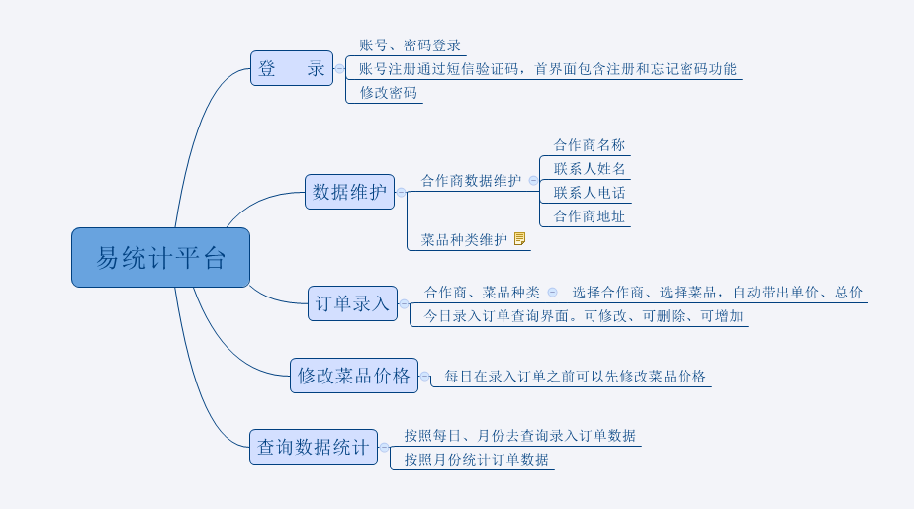

# 3. 人员分工

## 3.1开发人员结构图

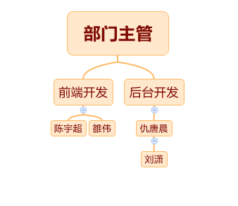

## 3.2人员工作要求

小组：明确项目预期交订时间，清晰工作具体分配

个人：

1）明确个人工作内容；

2）项目人员到位；

3）项目中遇到的所有新技术能够主动学习并且顺利得到解决；

约束：软件需求文档中描述的需求都能实现，保证项目工期。

# **4. **项目计划****

## 4.1小组开发所用的开发过程

1） 面向对象开发方法中的迭代开发。

2） 结构化开发方法中的瀑布模型。

## 4.2 项目估算

**4.2.1 项目工作量估算（）**

需求获取 10

需求分析 30

设计 10

实现（含编程，测试） 40

项目管理 5

其它 5

总计 100

**4.2.2 进度估算（）**

## 4.3 开发环境

系统：windows7 64位旗舰版

后台：php语言；php7.2+nginx web 服务器。IDE：phpstorm

前台：vue框架；IDE:Hbuilder

# 5. 项目跟踪

## 5.1任务进度跟踪

小组每周开一次例会来总结工作，时间是每周五下午6：30。

每个成员每周要交一个《个人工作进展报告》。

## 5.2 任务问题跟踪

小组成员将问题申报给组长，组长汇总并组织开会来讨论解决，同时形成会议记录。组长跟踪问题，使其最终得到解决。

## 5.3小组自行定义的内部评审点

小组按每组自行定义的内部评审点做工作汇报的安排，需要评审时做小组工作汇报

|  |  |  |
| --- | --- | --- |
| 汇报人 | 内容 | 文档负责人 |
|  |  |  |